Pusti svoj TRAG na 12. STIFF-u – pridruži se volonterskom timu i postani član/ica žirija!

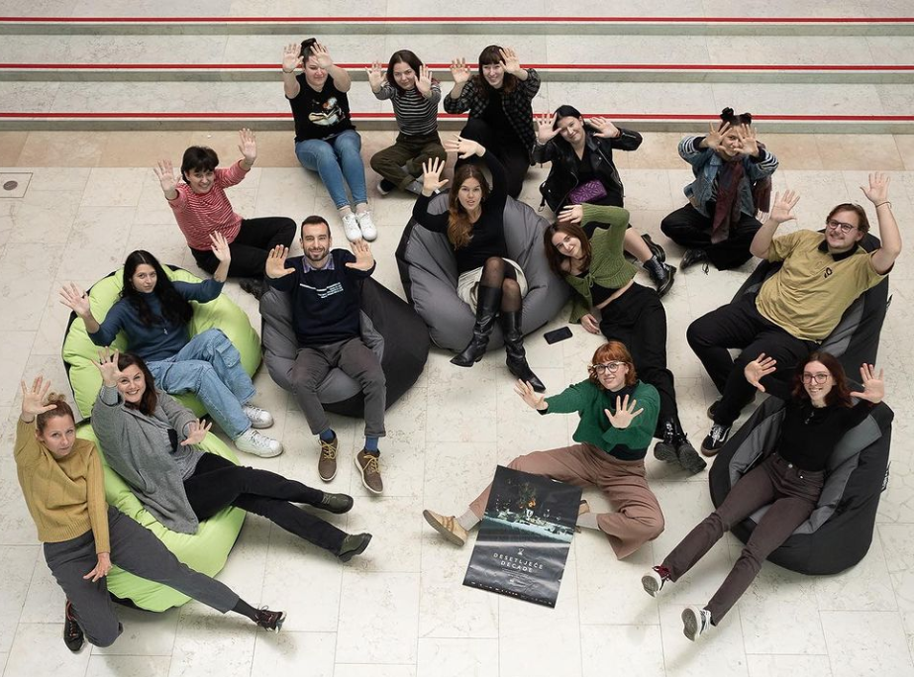

Volontiraj na 12. STIFF-u i doživi kako izgleda stvaranje filmskog festivala iznutra. Ako voliš film, vizualnu umjetnost i timski rad, a uz to želiš steći novo iskustvo i upoznati zanimljive ljude, ovo je prilika koju ne smiješ propustiti.

STIFF traži motivirane, znatiželjne i kreativne studentice i studente koji žele doprinijeti festivalskoj atmosferi i naučiti nešto novo o organizaciji kulturnih događanja.

Volontiranjem možeš steći vrijedne vještine, razviti osjećaj za timski rad i suradnju, te se povezati s umjetnicima, autorima i ljubiteljima filma iz cijelog svijeta.

Prijaviti se možeš za: PR tim, koordinaciju glavnog i popratnog programa te za domaćina/domaćicu programa (hospitality).

Prijave su otvorene do 27. listopada, a prijavnici možeš pristupiti OVDJE!

POSTANI DIO ŽIRIJA
Osim u organizaciji, STIFF traži i članove žirija, koji djeluje u trima timovima – za igrani, dokumentarni i animirani film. Svaki tim sastoji se od triju članova: etabliranog filmskog autora ili autorice, mladog redatelja ili redateljice te studenta ili studentice.
Takvom strukturom timova želimo omogućiti studenticama i studentima učenje od profesionalaca kao aktivnih članova žirija, ali i spajanje hrvatskih profesionalca s mladim autorima iz inozemstva, potičući suradnju, umrežavanje i razmjenu ideja.
Prijave su otvorene do 27. listopada, a prijavnici možeš pristupiti OVDJE!

DETALJNIJE INFORMACIJE – OPISI POSLOVA

HOSPITALITIY TIM

Pozicija: Domaćin/ica gostima STIFF-a
Opis posla: Organizacijska podrška za boravak gostiju festivala. Priprema paketa za goste te komunikacija i druženje s gostima festivala (uz praćenje njihovih zaduženja i obaveza prema dogovoru i rasporedu).
Podrška: Koordinatorica tima predstavit će zaduženja te dodijeliti goste kao i informacije koje je bitno usvojiti za obavljanje posla (važne lokacije, termine prikazivanja filma, dogovorenog intervjua, smještaj i sl.) Koordinatorica nadgleda rad i čini vezu s volonterom i ostatkom STIFF tima.
Radno vrijeme: Za vrijeme trajanja festivala (netom prije/poslije ovisno o dolascima i odlascima gostiju).
Posebne kvalifikacije: Otvorenost, savjesnost, odgovornost, razgovorno poznavanje stranih jezika, interes za druženje s umjetnicima i filmašima.

PR TIM

Pozicija: Asistent/ica voditeljice društvenih mreža i komunikacija STIFF-a
Opis posla/aktivnosti: Pomoć u pisanju objava za društvene mreže
Podrška: Voditeljica PR tima mentorica je i kontakt osoba koja nadgleda rad i čini vezu s volonterom i ostatkom STIFF tima.
Radno vrijeme: Za vrijeme trajanja festivala.
Posebne kvalifikacije: Iskustvo u području rada (odlično poznavanje društvenih mreža), posjedovanje mobilnog uređaja vrlo visoke kvalitete snimanja.

TIM KOORDINACIJE – glavni i popratni festivalski program

Pozicija: Asistent/ica festivalskom timu
Opis posla: Distribucija promotivnih materijala te pomoć festivalskom timu u provođenju različitih aktivnosti u sklopu popratnog programa festivala (radionice, razgovori, party, …) te raznih aktivnosti u kinu (suradnja s publikom i gostima u kinu: praćenje ulaza i izlaza te glasanja publike).
Podrška: Odabrane osobe iz tima kontakt su osobe koje zadaju zadatke, nadgledaju rad i čini vezu s volonterom i ostatkom tima.
Radno vrijeme: Netom prijete za vrijeme trajanja festivala.
Posebne kvalifikacije: Otvorenost, odgovornost, interes za iskustvo festivalske produkcije, pohađanje srodnih studija.

ČLAN/ICA ŽIRIJA
Opis posla/aktivnosti: Odgledati filmove u programu festivala te odabrati i proglasiti najbolji u pojedinoj kategoriji.
Očekivani rezultati: Odgledani filmovi pojedine festivalske kategorije i donesena timska odluka o pobjedničkom filmu.
Podrška: Stručnu podršku daje koordinatorica volonterskog žirija.
Izvještavanje: Nakon odgledanih filmova i dogovora s ostatkom žirija, obavijestiti nadređenu podršku o odrađenom poslu i odluci.
Radno vrijeme: Prije i za vrijeme održavanja festivala (fleksibilno).
Posebne kvalifikacije: Odslušani kolegiji koji nude filmsko obrazovanje, poznavanje filma, iskustvo rada u žiriju...

Očekivani rezultati: Savjesno i odgovorno odrađeni zadaci prema dogovoru.

Izvještavanje: Izvještaj o izvršenom poslu daje se mentorici/koordinatorici prema dogovoru.

Volontiranjem dobivate: Iskustvo rada na filmskom festivalu, javnu promidžbu kao dio tima festivala, potvrdu o volontiranju, sudjelovanje na svim eventima, promidžbeni materijal festivala, zahvalnicu.

Postani dio STIFF-ove filmske ekipe! Vidimo se u Art-kinu od 27. do 29. 11. 2026. na 12. STIFF-u!

Međunarodni studentski filmski festival / Student International Film Festival (STIFF) pokrenut je 2014. godine u produkciji udruge Filmaktiv i Studentskog kulturnog centra Sveučilišta u Rijeci (SKC) s ciljem predstavljanja najboljeg od svjetske recentne produkcije studentskog i debitantskog filma.

